百强校河北定州中学2016-2017学年第一学期高一地理周练试题（10）
一、选择题
1．各种成土因素中，最活跃的因素是（ ）
A．成土母质 B．气候 C．地形 D．生物
2．下列地理事物中属于自然地理环境的是（ ）
①上海市 ②九寨沟 ③北京故宫 ④桂林山水
A．①② B．②③ C．②④ D．③④
下表是我国北纬35°—40°之间大陆上四地的气候资料，回答下列各题。
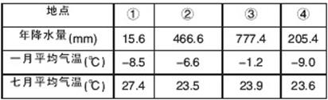

3．导致四地气候差异的主要因素是（ ）
A．纬度位置 B．海陆位置 C．海拔高度 D．洋流性质
4．关于四地说法正确的是（ ）
A．①、③两地河流都有春汛 B．①、④两地位于青藏高寒区
C．②、④两地位于半干旱区 D．②、③两地位于季风区
5．关于四地所在区域农业的叙述，正确的是（ ）
A．①以冰雪融水灌溉为主 B．②畜牧业比重高于种植业
C．③以水田农业为主 D．④农作物以小麦和青稞为主

石林地貌主要形成于石灰岩地区，石灰岩主要成分是碳酸钙，下图为“石林地貌发育过程示意图”，完成下列问题。
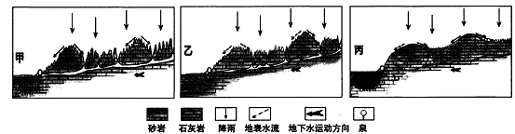

6．石林地貌常见于（ ）
A．云南省 B．陕西省
C．辽宁省 D．江苏省
7．图中地貌的演变顺序是（ ）
A．甲_乙-丙 B．乙_丙-甲
C．丙-甲_乙 D.丙_乙_甲
8．石林地貌发育过程对当地地理环境产生的影响有（ ）
A．地表水资源变丰富 B．地形变得更加平坦
C．交通运输建设便利 D．旅游资源更加独特

叶面积指数是指单位土地面积上植物叶片总面积占土地面积的倍数，它可以有效地反映植物进行光合作用的叶面积大小、植被冠层结构、植被健康状况及其环境效应。读我国30°N 附近叶面积指数变化示意图（其中数值均为 27.5°N—32.5°N 纬度范围内数据的平均）， 回答以下问题。
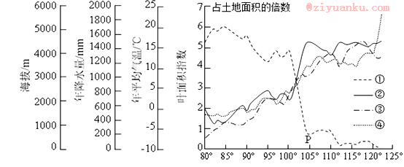

9．图中①②③④曲线依次为
A．海拔、年平均气温、年降水量、叶面积指数
B．叶面积指数、海拔、年平均气温、年降水量
C．年降水量、叶面积指数、海拔、年平均气温
D．年平均气温、年降水量、叶面积指数、海拔
10．近年来，P 区域植被叶面积指数减小趋势明显， 其可能带来的影响主要有
A．地面反射率减小 B．地下径流增加
C．河流含沙量减小 D．生物多样性减少
11．从北到南，我国居民的墙壁由厚到薄，屋顶坡度由小到大，这种文化反映了我国自然地理环境要素的哪些变化( )
A、降水量由北到南逐渐减少 B、热量由北到南逐渐减少
C、热量和降水由北到南逐渐减少 D、热量和降水由北到南逐渐增多
12．城市中大面积绿化带的主要作用有（ ）
Ａ.净化城市空气 Ｂ.减轻酸雨危害
Ｃ.防止水土流失 Ｄ.减轻“热岛效应”强度
图为“自然界碳、水物质循环示意图”， 读图完成各题。
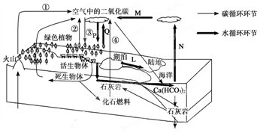
WWW.ziyuanku.com
13．该图可以说明
A．自然界的碳循环只能在有机界进行 B．地理环境中碳循环可跨越不同圈层界限
C．自然地理环境各要素相互独立而存在 D．人类目前还不能影响自然界的碳循环
14．关于人类活动对水循环的影响，叙述正确的是
A．目前人类对环节M施加影响最大
B．跨流域调水可以减少环节N水量的变化
C．植树造林可以减少环节P和Q的水量
D．修建水库可以调节环节L的水量季节变化

下图为某地区地理环境要素联系示意图，读图完成下列小题。
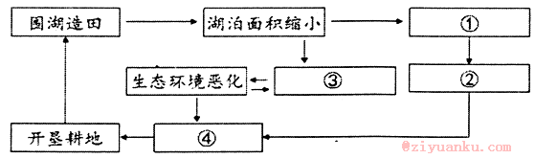

15．图中①～④方框相应内容的排序，正确的是
A．生物多样性减少、调蓄能力减弱、洪涝灾害加剧、粮食产量下降
B．洪涝灾害加剧、调蓄能力减弱、生物多样性减少、粮食产量下降
C．调蓄能力减弱、洪涝灾害加剧、生物多样性减少、粮食产量下降
D．粮食产量下降、生物多样性减少、调蓄能力减弱、洪涝灾害加剧
16．关于图示地理环境要素间关系揭示的原理，叙述错误的是
A.地理环境各要素是相互影响、相互制约的
B.各地自然地理环境的总体特征是不一样的
C.环境一要素变化可导致其他要素相应变化
D.某地理环境的改变会导致其他环境的变化

17．下列有关生物与环境变迁的关系，叙述正确的是（ ）
A．环境变迁只会导致生物灭绝，不会导致生物进化
B．生物衰退和灭绝与环境变迁有直接关系
Ziyuanku.comC．生物灭绝是孤立事件，与地理环境其他要素没有关系
D．生物灭绝在地质历史时期只有一次
读下图，回答问题。
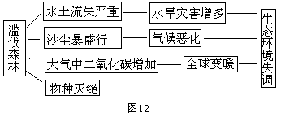

18．图反映了自然地理环境的（ ）
A．差异性 B．制约性
C．整体性 D．平衡性
19．引起图中生态环境失调的主导自然要素是（ ）
A．气候 B．大气
C．水文 D．生物

20．读某区域地理环境变化示意图，回答：
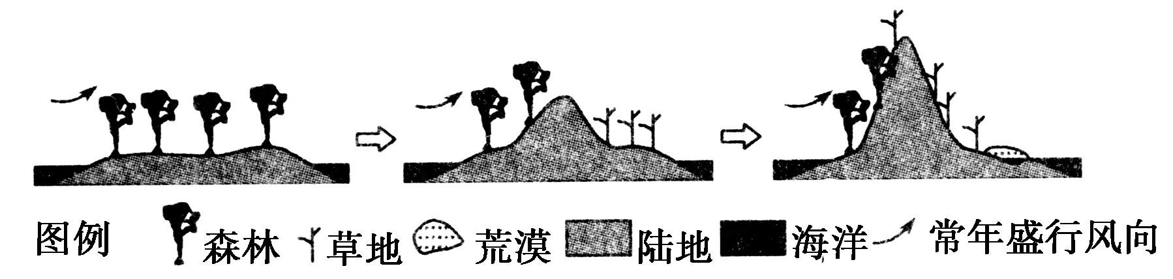

引起该区域环境变化的根本原因是( )
A.地壳抬升 B.砍伐植被 C.气候变化 D.农业开发

二、综合题
21． “据美国国家宇航局Terra卫星拍摄的一系列卫星图片显示，位于中亚克孜勒库姆沙漠中部的世界第四大湖—咸海已完全消失。”一语惊人!这是真的么？马上上网查证一下。
材料一
资*源%库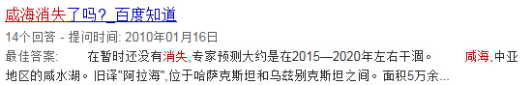
材料二
博客(http://blog.sina.com.cn/peishijie)
今天(2010年)看书看到旧版的地理书上讲专家预计位于中亚的咸海将在2010年消失，于是引起了我得好奇心，所以我便查了一下百度百科，上面谈到咸海的消失问题是这样说的：“在1960年，这个咸水湖的面积是6.8万平方千米，是一个大湖；1987年，咸海分成两部分：北咸海和南咸海；在1998年，已经缩小到2.9万平方米，并且被分割成了两个小湖，成为世界第八大湖，它的含盐量从10g/L上升至45g/L；而到了2003年，南咸海分成了东咸海和西咸海。“咸海”其实已经不复存在，而到了2004年，就只剩下1.7万平方千米了，成了由3个小湖组成的湖群。到了2007年，3个小咸海的面积综合只是咸海极盛时的10%。不但如此，因为水量缩小，咸海的水也越来越咸，3个小湖中的两个已经把所有鱼都咸死了，活鱼都上了天堂，剩下的只有咸鱼了。最近，科学家们发现每年有4立方千米的地下水会涌进咸海。丰富的地下水量出乎专家的预料，但这也没法阻止咸海的干涸。从2003年起，南咸海的水面开始以始料未及的速度下降。现在咸海南部底部的水的盐度大于上部，而且两者不再融合，这样只有上部的水在夏天被太阳烘烤，温度上升得比整个湖的水充分对流要快得多，所以蒸发速度也惊人的快。根据现在的数据估计，东咸海将会在15年内消失。随着河水蒸发量持续加增，西部预计会在十年内干涸。”
看来人们真的应该想想办法了，这样的消失无论是对当地人民还是世界人民都是一种损失，希望咸海的情况能在今后有所好转，这是大家应该关心的问题。
$来&源：ziyuanku.com材料三
(下图中纬线度数为45) 咸海，是一个位于中亚的内流咸水湖，坐落于哈萨克和乌兹别克卡拉卡尔帕克斯坦自治共和国的交界处，曾为世界第四大湖。水源主要依赖阿姆河和锡尔河。南面的穆伊纳克和北面的阿拉尔斯克是著名的渔港和经济中心。

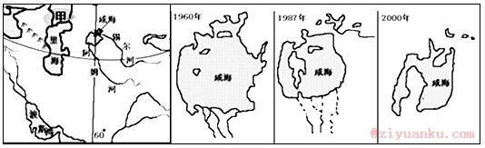

请同学们帮我解答下列问题。（20分）
$来&源：ziyuanku.com（1）描述咸海的地理位置。（2分）
（2）咸海为什么消失的这么快呢？主导因素是什么？（8分）
（3）咸海消失，当地的自然地理环境会发生怎样的变化？对哪个经济部门的影响最大？（8分）
（4）咸海消失对我国气候会有怎样的影响？ 说说你的高见？（2分）
22．根据陆地自然环境的整体性原理，回答下列问题。(12分)
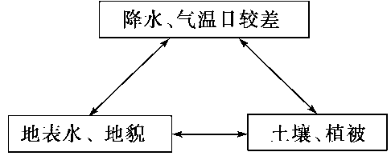
(1)若该图表示我国西北内陆地区各环境要素间的关联性，请写出下列相应内容。(6分)
降水_________；气温日较差_________；地表水__________；地貌多_________；土壤_________；植被_________。
(2)区域生态系统的变化往往会影响地貌的发育过程，试简要分析黄土高原千沟万壑的地表形态的形成原因。(2分)
(3)请从上面两个实例归纳陆地环境整体性的表现。(4分)

参考答案
1．D
2．C
3．B
4．D
5．A
6．A
7．D
8．D
9．A
10．D
11．D
12．AD
13．B
14．D
15．C
16．B
17．B
18．C
WWW.ziyuanku.com19．D
20．A
21．
（1）（2分）中亚、哈萨克和乌兹别克斯坦的交界处（或北温带，深居亚欧大陆内部）
（2）（8分）
自然原因：①温带大陆性气候，降水少，蒸发量大②气候异常，降水偏少③全球变暖，雪线上移，冰雪融水量减少，河流补给量减少，河流断流，无河流汇入咸海。（2分）
人为原因：①人口激增②人类活动不当（引水灌溉导致两河断流，咸海失去主要补给水源）（书第24页前苏联垦荒，南水北调灌溉农田；）。（4分）
主导因素：人类活动不当，引水灌溉导致水资源枯竭。（2分）
（3）（8分）
气候：冬天更寒冷，夏天更燥热；降水更稀少；风力更强劲，沙暴更多发。
土壤：肥力下降，土质沙化。
资*源%库水文：河流水量减少，断流时间和长度加大。
生物：草地退化成荒漠；物种多样性减少。
景观：由水生环境变成干旱的陆生环境。
生态：荒漠化。（共6分）
受影响最大的经济部门：渔业（“船舶的墓地”）（2分）
说明：地理环境的变化一问，每答出一个要素的变化给2分，共6分。
（4）（2分）
①我国气候的大陆性增强，冬、夏季风可能增强，西北地区的温差增大明显；
②气候的异常情况增多，水旱灾害增多；
③沙暴天气增多。
说明：答出一点，不违背地理基本原理即可。
22．
(1)少 大 少 戈壁荒漠 有机质含量少 稀少
(2)植被遭破坏，加速了流水侵蚀
(3)①自然地理环境各要素的发展演化是统一的，每个要素不是孤立存在的，而是作为整体的一部分发展变化的；②某一要素的变化会导致其他要素甚至整个环境状态的变化。

